ОТ КУДА СКАЧАТЬ CODESYS? CODESYS V.2 (<- нажать ctrl и держать, а и подвести мышку, да и нажать Enter) ГДЕ НАЙТИ CODESYS?
ВАРИАНТ ОДИН НИЖЕ!
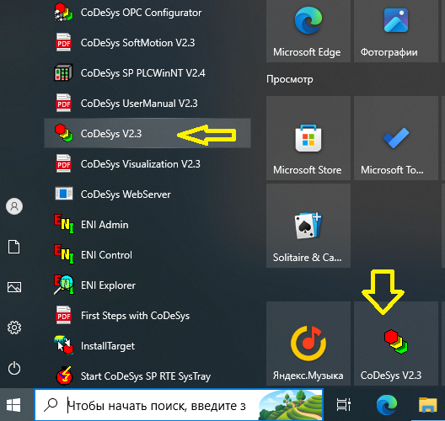
ПО ЖЁЛТЫМ СТРЕЛКАМ! ИЛИ
ПО СТРЕЛКЕ
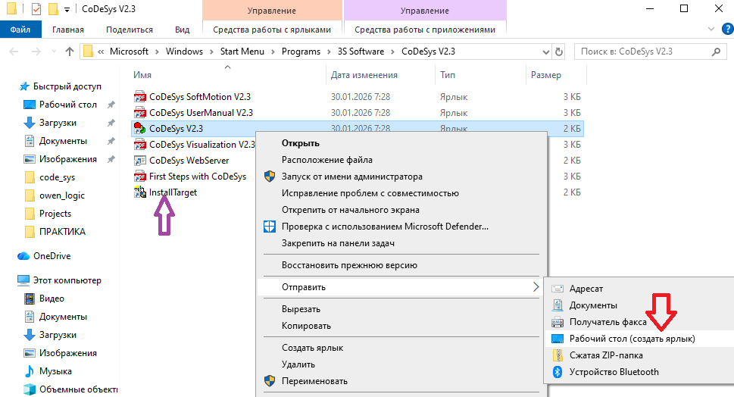
INSTALLTARGET ТОЖЕ!

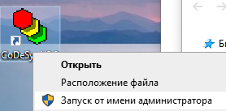 МОЖНО ЗАПУСТИТЬ И ТАК!

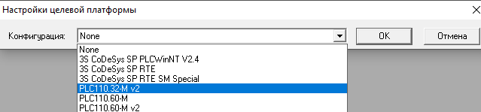
ВЫБЕРЕМ КОНФИГУРАЙИ! (ЕСЛИ ЕЁ НЕТ, ТО ИСПОЛЬЗУЙТЕ НАСТРОЙКУ КОНФИГУРАЦИИ –запустите installtarget и подключите target файл).

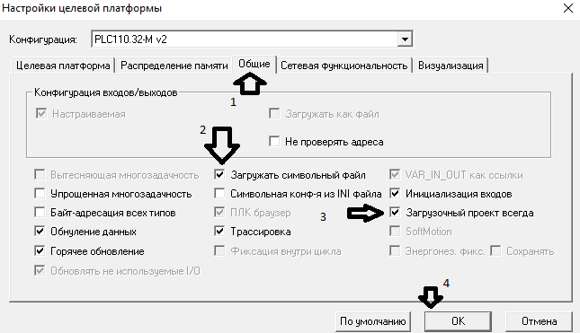

Руководство пользователя > ПЛК110 [М02] (<- нажать ctrl и подвести мышку)

Если ПЛК есть, то пункт ниже ! а иначе нет делать не надо!
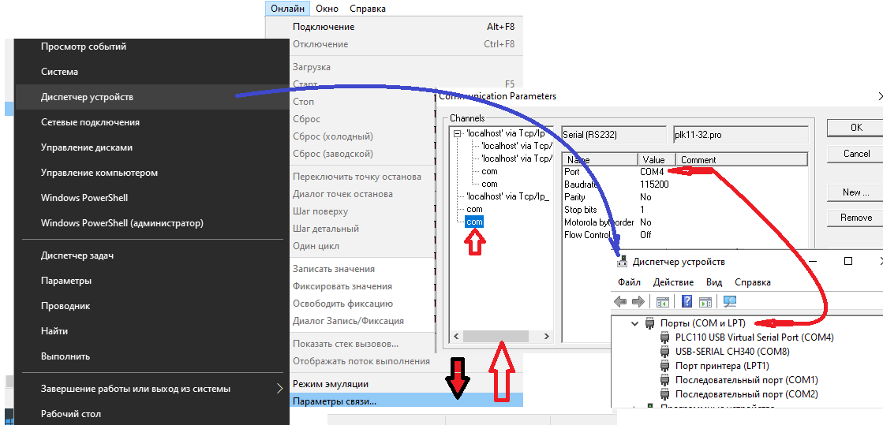
ОБРАТИТЕ ВНИМАНИЕ PLC110 USB V.IRTUAL SERIAL PORT (COM4) – ЭТО КАБЕЛЬ ДЛЯ ПОДСОЕДИНЕНИЯ К ОБМЕНУ И ПРОГАММИРОВАНИЮ

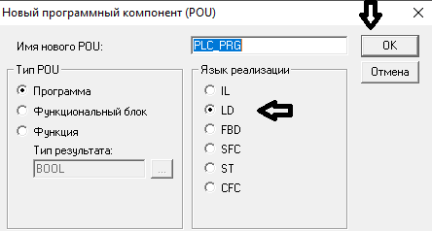 По стрелкам! Alt+F8

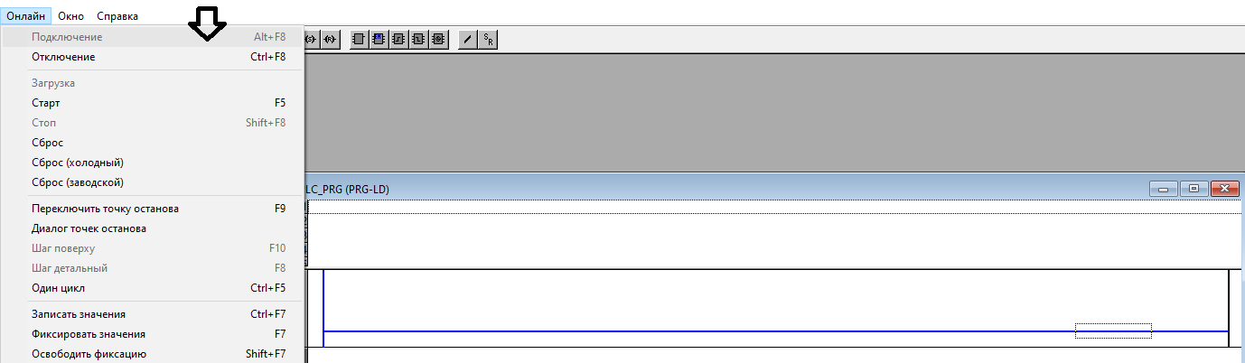если связь есть, то будет голубая линия!

Далее Если ПЛК есть, то пункт ниже ! а иначе нет делать не надо!

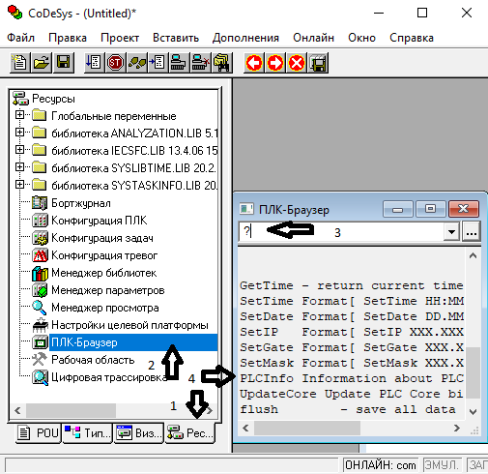 По пунктам!
Если ПЛК есть, то пункты. а иначе нет делать не надо!

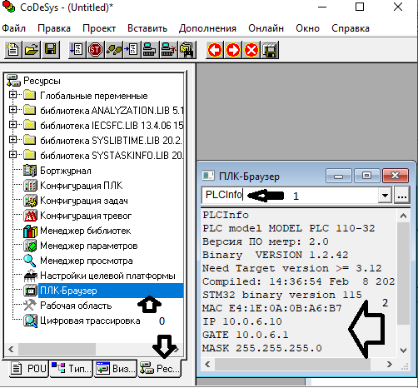 по пунктам?
Если ПЛК есть, то пункты! а иначе нет делать не надо!

Отключится 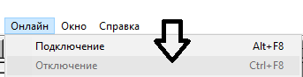

Значит можно организовать связь. если соединить по витой паре!
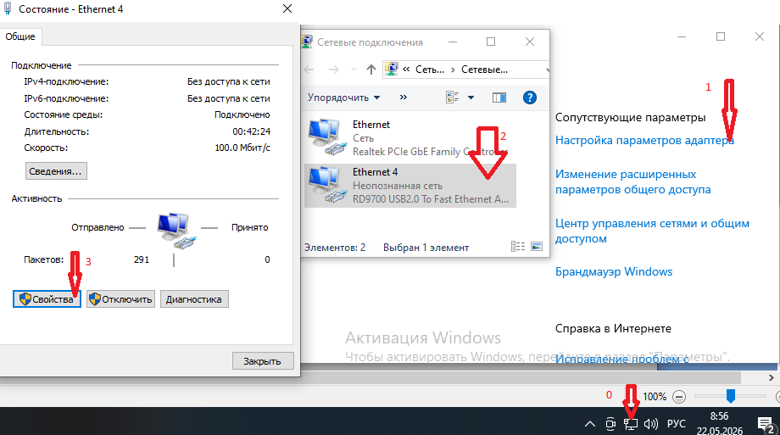по пунктам!
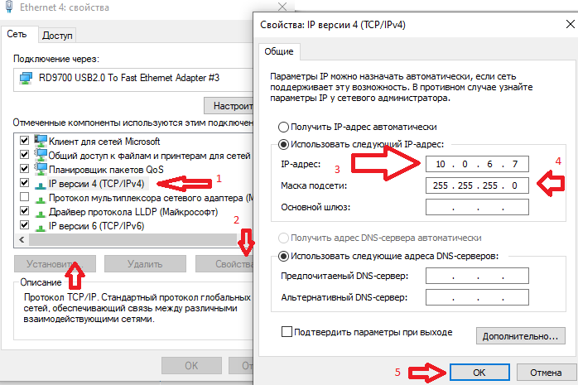 по пунктам.
Если ПЛК есть, то пункт ниже ! а иначе нет делать не надо его !
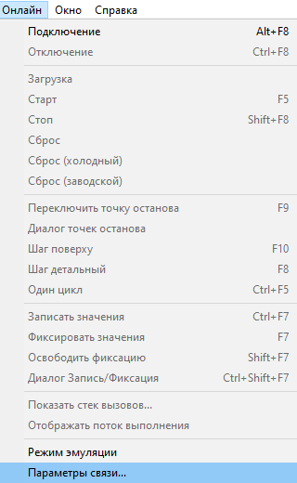 далее как ниже! Если есть ПЛК
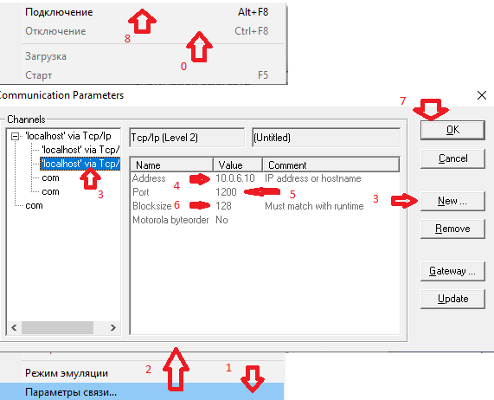
По пунктам! С третьего пункта правую кнопку используйте!
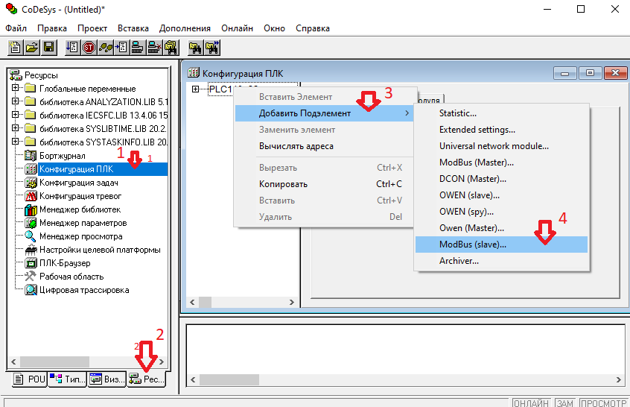 по пунктам! правую кнопку используйте!

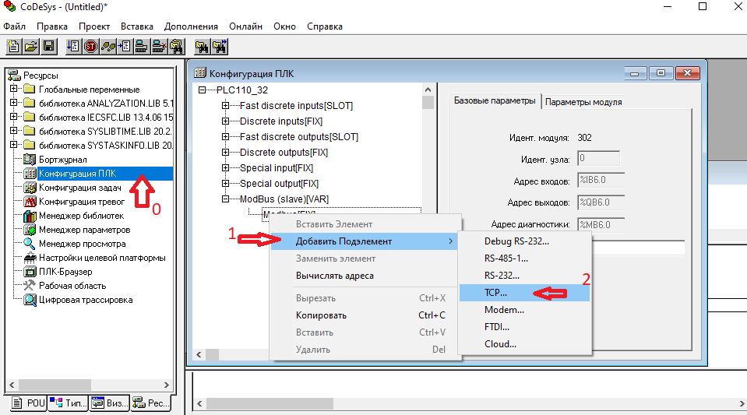
По пунктам ! правую кнопку используйте!

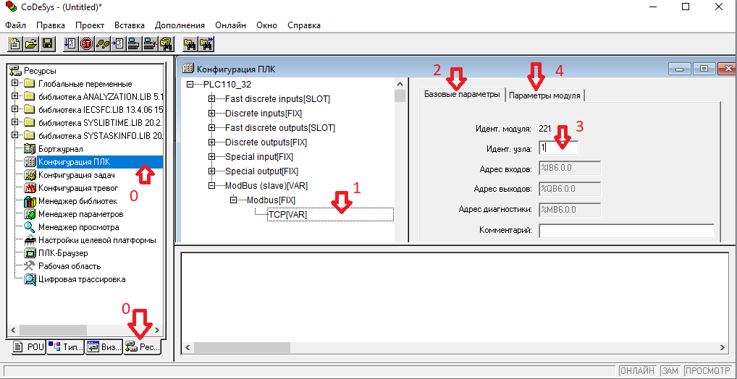 по пунктам! правую кнопку используйте с 1цы!

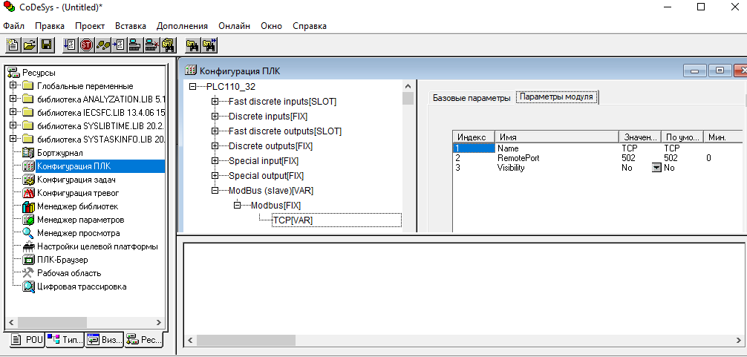
Получим примерно такое!
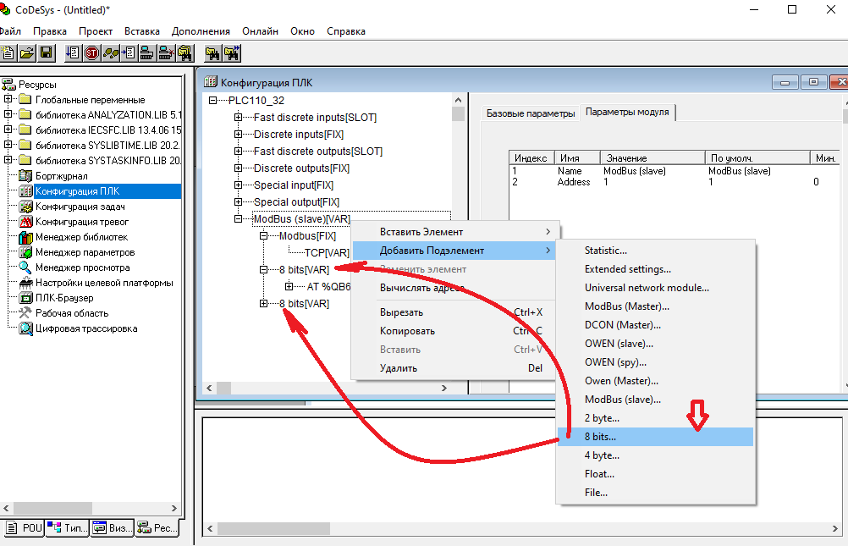
По пунктам! По стрелкам!
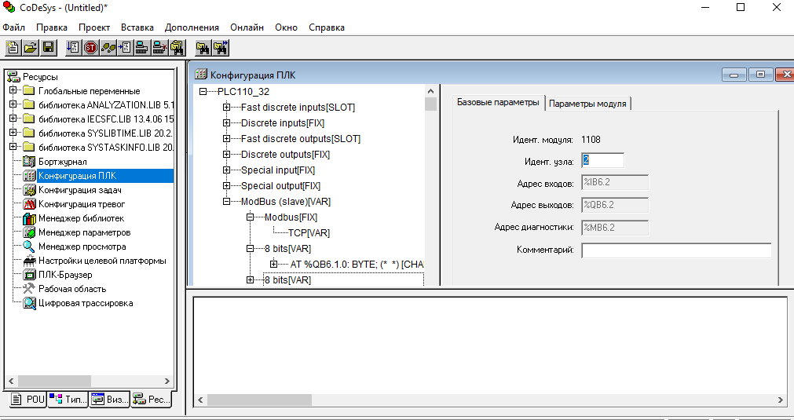
По пунктам!
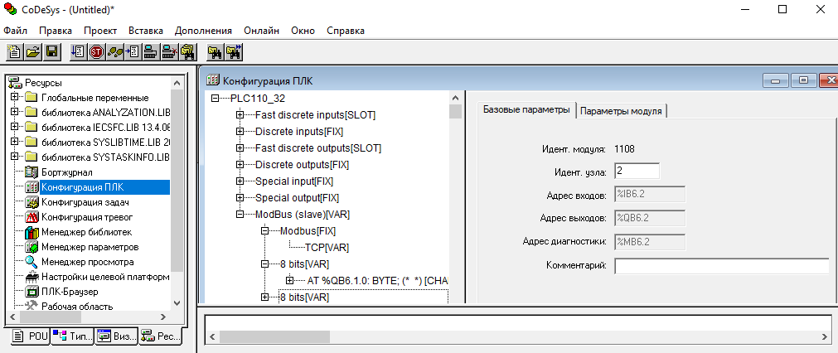смотрим!

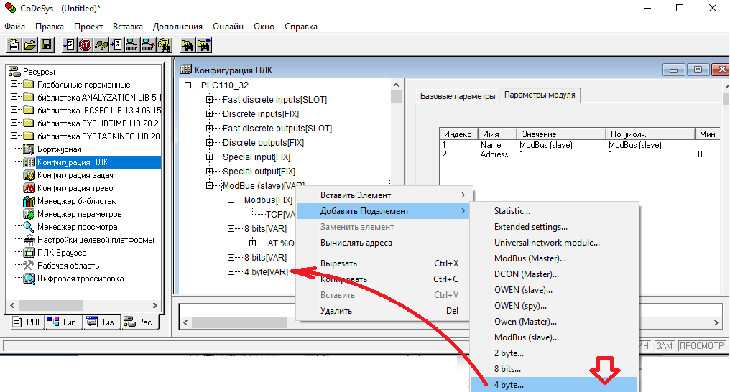
Согласно стрелке
g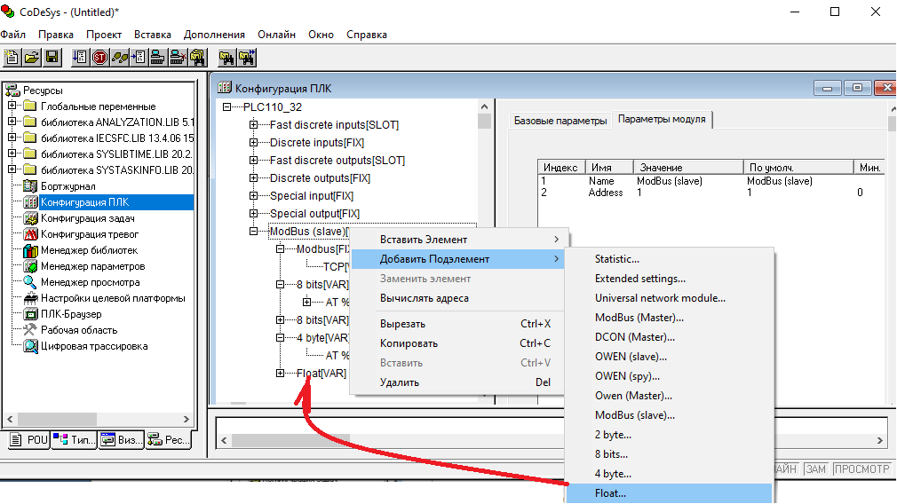по стрелке
Согласно стрелке! 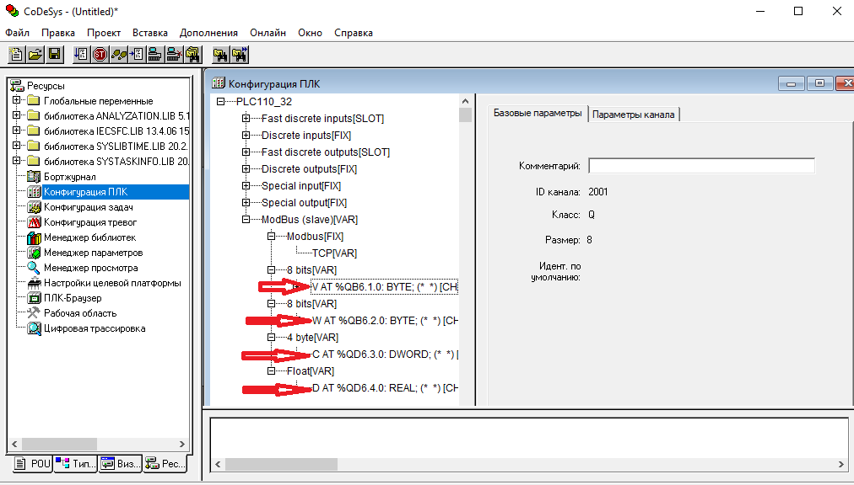
Двойные щёлк и присвоим имена переменным.

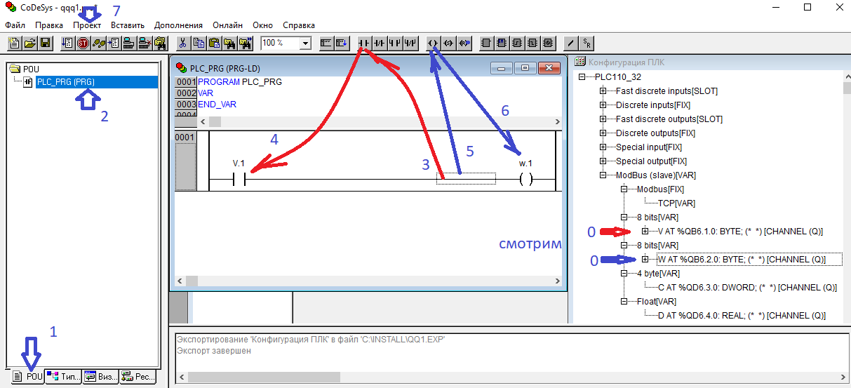
Да Да . по пунктам!
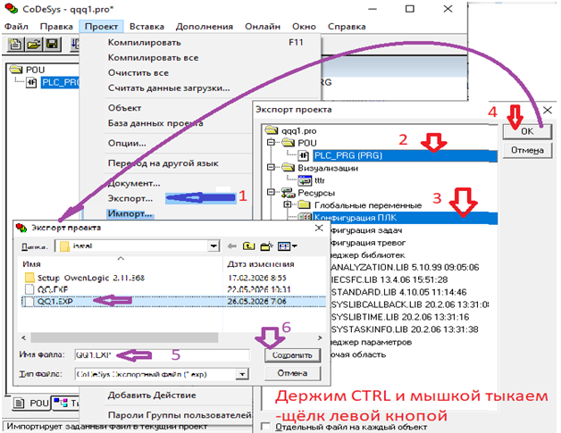 по пунктам

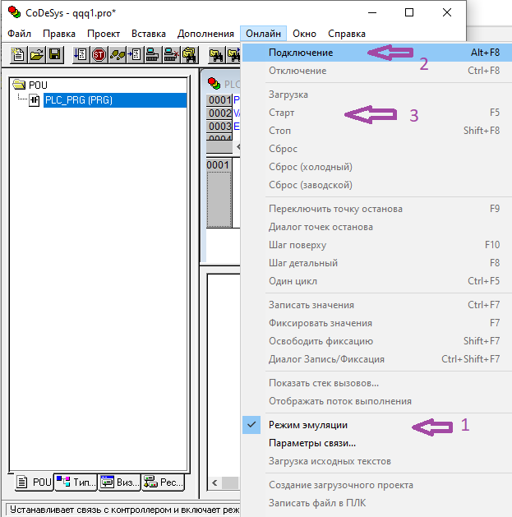 в режиме эмуляции ? Запустим! Если ПЛК есть, то пункт ! делать не надо!
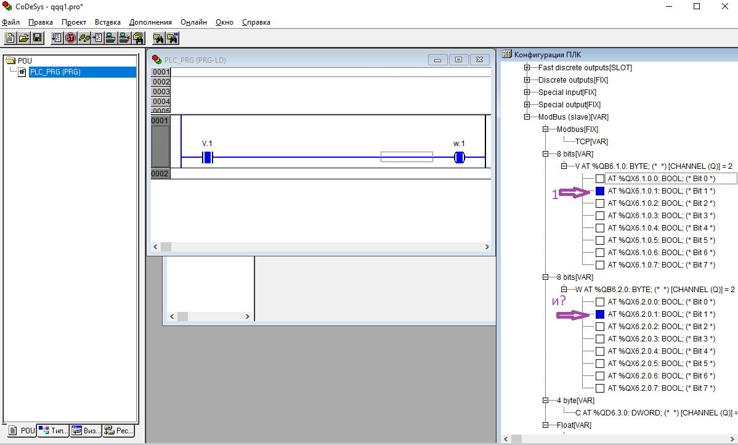
Обеспечим такое симулирование!
Варианты
Вариант | Схема
1 | V.1 or V.2 or V.3 or V.4 =w.1 (V.5 or V.6 or V.7 or V.0) = not w.2
2 | (V.1 and V.2) or V.3 or V.4 =w.1 (V.5 or V.6 or V.7 or V.0) = not w.0
3 | (V.1 or V.2 or V.3) and V.0 =w.4 V.5 or (V.6 and V.7) or V.0 = not w.3
4 | V.1 or V.2 or V.3 or V.4 =w.1 (V.5 or V.6 or V.7 or V.0) = not w.2
5 | V.1 or V.2 or V.3 and V.4 =w.1 (V.5 or V.6 or V.7 or V.0) = not w.0
6 | V.1 or V.2 or V.3 and V.0 =w.4 V.5 or (V.6 and V.7) or V.0 = not w.3
7 | V.1 or V.2 or V.3 or V.4 =w.1 (V.5 or V.6 or V.7 or V.0) = not w.2
8 | V.1 and V.2 or V.3 or V.4 =w.1 (V.5 or V.6 or V.7 or V.0) = not w.0
9 | V.1 or V.2 or V.3 and V.0 =w.4 V.5 or (V.6 and V.7) or V.0 = not w.3
10 | V.1 or V.2 or V.3 and V.0 =w.6 V.5 or (V.6 and V.7) or V.0 = not w.5
11 | V.1 or V.2 or V.3 or V.4 =w.1 (V.5 or V.6 or V.7 or V.0) = not w.2
12 | (V.1 and V.2) or V.3 or V.4 =w.1 (V.5 or V.6 or V.7 or V.0) = not w.0
13 | (V.1 or V.2 or V.3) and V.0 =w.4 V.5 or (V.6 and V.7) or V.0 = not w.3
14 | V.1 or V.2 or V.3 or V.4 =w.1 (V.5 or V.6 or V.7 or V.0) = not w.2
15 | (V.1 AND V.7) or V.3 or V.4 =w.1 (V.5 or V.6 or V.7 or V.0) = not w.0
16 | V.1 or V.4 or V.3 and V.0 =w.4 V.5 or (V.6 and V.7) or V.0 = not w.3
17 | V.0 or V.2 or V.3 or V.4 =w.3 (V.5 or V.6 and V.7 or V.0) = not w.2
18 | V.1 or V.2 or V.3 or V.4 =w.1 (V.5 or V.6 or V.7 or V.0) = not w.0
19 | V.1 AND( V.2 or V.3 )and V.0 =w.4 V.5 or (V.6 and V.7) or V.0 = not w.3
20 | V.1 or V.2 or (V.3 and V.0) =w.6 V.5 or (V.6 and V.7) or V.0 = not w.5
21 | V.1 or V.2 or V.3 or V.4 =w.1 (V.5 or V.6 or V.7 or V.0) = not w.2
22 | (V.1 and V.2) or V.3 or V.4 =w.1 (V.5 or V.6 or V.7 or V.1) = not w.6
23 | (V.1 or V.2 or V.3) and V.0 =w.4 V.5 or (V.6 and V.7) or V.0 = not w.3
24 | V.1 or V.2 or V.3 or V.4 =w.0 (V.5 or V.6 or V.7 or V.0) = not w.2
25 | V.1 or V.2 or V.3 or V.4 =w.1 (V.5 or V.6 or V.7 or V.0) = not w.0
26 | V.1 or V.2 or V.3 and V.0 =w.4 V.5 or (V.6 and V.7) or V.0 = not w.3
27 | V.1 or V.2 or V.3 or V.4 =w.1 V.5 or V.6 or V.7 AND V.1 = not w.0
28 | V.1 or V.2 or V.3 or V.4 =w.7 V.5 AND (V.6 or V.7 or V.0) = not w.1

